製品情報比較表（案）
 | 後 発 品 | 先 発 品
会 社 名 | 第一三共エスファ株式会社
製 品 名 | アトルバスタチン錠5mg「DSEP」 | リピトール錠5mg
薬価  （2026年4月1日時点） | 10.80円 | 13.60円
規 格 | 1 錠中にアトルバスタチンカルシウム水和物（日局）5.42mg  （アトルバスタチンとして5mg）
添加剤 | 結晶セルロース、ヒドロキシプロピルセルロース、クロスカルメロースナトリウム、ステアリン酸マグネシウム、ヒプロメロース、マクロゴール6000、酸化チタン、タルク、三二酸化鉄、その他1成分 | 乳糖水和物、結晶セルロース、沈降炭酸カルシウム、クロスカルメロースナトリウム、ポリソルベート80、ヒドロキシプロピルセルロース、ステアリン酸マグネシウム、ヒプロメロース、マクロゴール6000、酸化チタン、タルク、三二酸化鉄
薬効分類名 | HMG-CoA還元酵素阻害剤
効能又は効果 | 〇高コレステロール血症  〇家族性高コレステロール血症
用法及び用量 | 〈高コレステロール血症〉  通常、成人にはアトルバスタチンとして10mgを1日1回経口投与する。  なお、年齢、症状により適宜増減するが、重症の場合は1日20mgまで増量できる。  〈家族性高コレステロール血症〉  通常、成人にはアトルバスタチンとして10mgを1日1回経口投与する。  なお、年齢、症状により適宜増減するが、重症の場合は1日40mgまで増量できる。
製品の性状 | ごくうすい紅色のフィルムコーティング錠 | ごくうすい紅色のフィルムコーティング錠  直径：5.6mm  厚さ：2.7mm  重量：72mg
  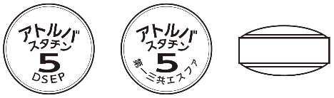 | 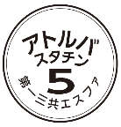 |  |  | 直径：5.6mm  厚さ：3.1mm  重さ：72mg
  識別コード： |  | アトルバスタチン 5 DSEP
   |  | アトルバスタチン 5 第一三共エスファ
先発品との  同等性 | 「後発医薬品の生物学的同等性試験ガイドライン」に基づき溶出試験を実施した結果、すべての試験条件のうち、pH3.0試験液（50及び100rpm）では判定基準に適合したが、pH1.2、pH6.8試験液及び水（いずれも50rpm）では判定基準に適合せず、アトルバスタチン錠5mg「DSEP」と標準製剤（リピトール錠5mg）の溶出挙動が類似しているとは判定できなかった。 | 生物学的同等性試験（健康成人男子、絶食時）  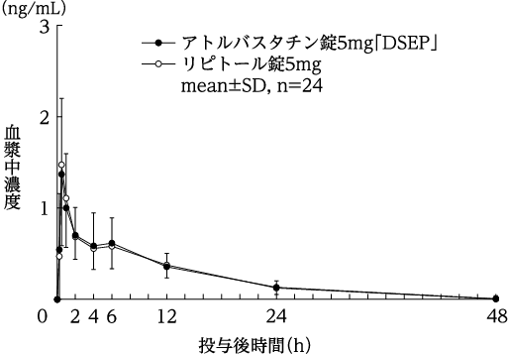
先発品との  同等性 |  | 「後発医薬品の生物学的同等性試験ガイドライン」に基づき判定した結果、アトルバスタチン錠5mg「DSEP」と標準製剤（リピトール錠5mg）の生物学的同等性が確認された。
備考
担当者、連絡先
2026年4月

